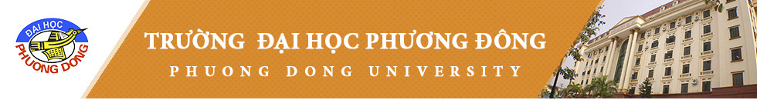
BỘ GIÁO DỤC VÀ ĐÀO TẠO  TRƯỜNG ĐHDL PHƯƠNG ĐÔNG | CỘNG HÒA XÃ HỘI CHỦ NGHĨA VIỆT NAM  Độc lập – Tự do – Hạnh phúc
PHIẾU ĐĂNG KÝ XÉT TUYỂN
ĐẠI HỌC, CAO ĐẲNG HỆ CHÍNH QUY NĂM 2016
Kính gửi: Hội đồng tuyển sinh Trường ĐHDL Phương Đông
- Số phiếu (thí sinh không ghi mục này):
- Họ và tên thí sinh: Giới tính
- Ngày, tháng, năm sinh:
- Số chứng minh nhân dân
- Địa chỉ báo tin, kết quả xét tuyển:

- Điện thoại liên lạc: Email:
- Nguyện vọng đăng ký xét tuyển (đánh dấu X vào ô đăng ký xét tuyển)
Trình độ: Đại học Cao đẳng
Ngành: Mã ngành:
Chuyên ngành:
- Tổ hợp môn đăng ký xét tuyển (dành cho thí sinh xét tuyển trình độ Đại học)
Môn 1: …………………….. | Môn 2: …………………….. | Môn 3: ………………….....
(điểm Vẽ Mỹ thuật nhân hệ số 2, sử dụng kết quả thi do trường ĐHDL Phương Đông tổ chức hoặc các trường Đại học khác có tổ chức thi môn này)
- Điểm đăng ký xét tuyển Đại học (tương ứng với tổ hợp môn đăng ký ở mục 8, thí sinh ghi rõ điểm trung bình 2 học kỳ năm lớp 12 của từng môn theo bảng bên dưới)
Năm học |  | Môn 1  (……………) | Môn 2  (……………) | Môn 3  (……………) | Ghi chú
Lớp 12 | Học kỳ 1
 | Học kỳ 2
Tôi chưa có giấy chứng nhận tốt nghiệp tạm thời hoặc bằng tốt nghiệp
Tôi có giấy chứng nhận tốt nghiệp tạm thời hoặc bằng tốt nghiệp
Tôi xin cam đoan những thông tin nêu trên hoàn toàn đúng sự thật. Nếu sai tôi xin chịu trách nhiệm trước pháp luật.
……….., ngày ..... tháng ...... năm 2016
Ghi chú: Thí sinh đăng ký
ĐC: 171 Trung Kính – Yên Hòa – Cầu Giấy – Hà Nội (Ký và ghi rõ họ tên)
Điện thoại: 043.227.2087
Website: phuongdong.edu.vn
Đăng ký xét tuyển trực tuyến:
dangkyxettuyen.phuongdong.edu.vn

